**Projekat Tetris**

Specifikacija funkcionalnosti

# Grupa 1 Vrnjak Lamija

Tim: LD Selimović Denis

Igricom tetris će se upravljati koristeći analogni joystick.

Igrica započinje menijem za odabir nivoa težine. Nivoi se međusobno razlikuju u brzini padanja figure što igraču daje manje vremena da donese odluku gdje istu da pozicionira. Do željenog nivoa se navigira pomjeranjem joystick-a gore odnosno dolje, a odabir se vrši pritiskom na taster joysticka. Izgled ekrana za odabir nivoa se nalazi na slici 1.

U toku igre igrač pomjera figuru koja pada sa vrha ekrana desno ili lijevo pomjerajući joystick. Ukoliko želi da rotira figuru može to učiniti pritiskom na taster joysticka. Rotacija kao i pomjeranje će biti omogućeno ako je moguće na to mjesto pozicionirati tu figuru.

Omogućena je i dodatna funkcionalnost koja se naziva *soft drop* čime se figura spušta dva reda niže. Ova funkcionalnost se postiže pomjeranjem joysticka dolje. Korištenje ove funkcionalnosti rezultira dodatnim bodovima.

Igrač ima cilj da popuni cijeli red blokovima. Kada se red popuni on se briše. Moguće je obrisati odjednom 1 do 4 reda. Svaka od tih situacija donosi različit broj bodova (dat u tabeli 1). Igrač gubi igru kada barem jedan blok dotakne vrh ekrana.

U toku igranja igrač ima uvid u trenutni status bodova i sljedeću figuru koja će se spustiti. U tetrisu postoji sedam različitih figura i sve se razlikuju po bojama.

Na slici 2 nalazi se izgled ekrana u toku igranja igrice.

Igrač ima mogućnost da završi igru prije nego izgubi i to čini pomjeranjem joysticka prema gore. Tada mu se prikazuje meni za izbor nivoa kako bi ponovo započeo igru ako želi.

Kada igrač izgubi prikazuje mu se završni ekran na kojem može vidjeti konačne bodove čiji izgled se nalazi na slici 3, a zatim ponovo meni za izbor nivoa.

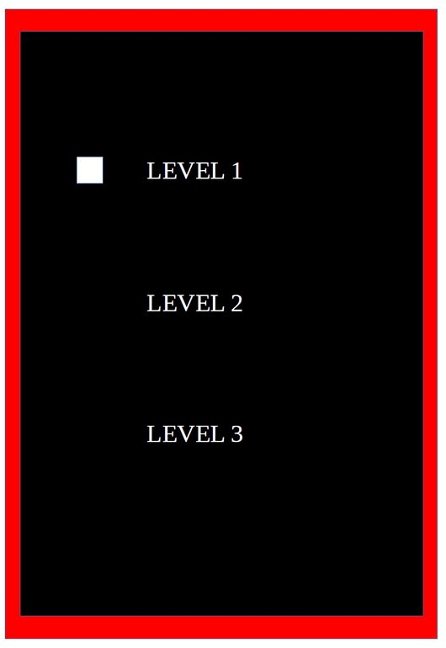

Slika 1: Izgled ekrana za izbor nivoa

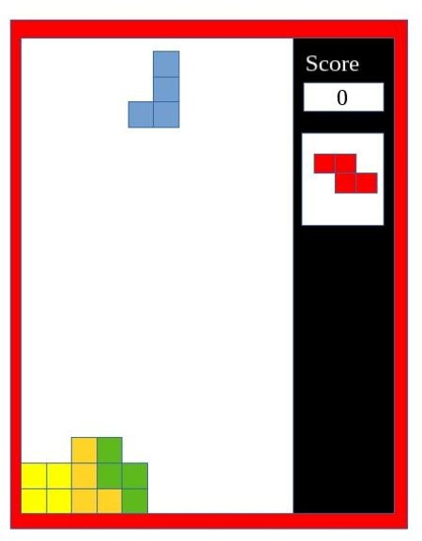

Slika 2: Izgled glavnog ekrana

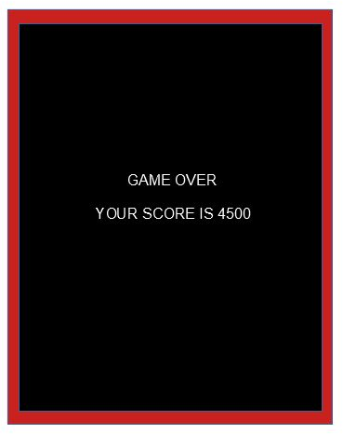

Slika 3: Izgled završnog ekrana

|  |  |
| --- | --- |
| **Akcija** | **Broj bodova** |
| Popunjen jedan red | 40 * level |
| Popunjena dva reda | 100 * level |
| Popunjena tri reda | 300 * level |
| Popunjena četiri reda - tetris | 1200 * level |
| Soft drop | 2 * level |

Tabela 1: Bodovanje